ПРАКТИКУМ 30_10_2026
Линейная фильтрация изображений и свёрточные нейронные сети
10 практических работ • готовые PNG • эталонные результаты • Python, OpenCV и PyTorch
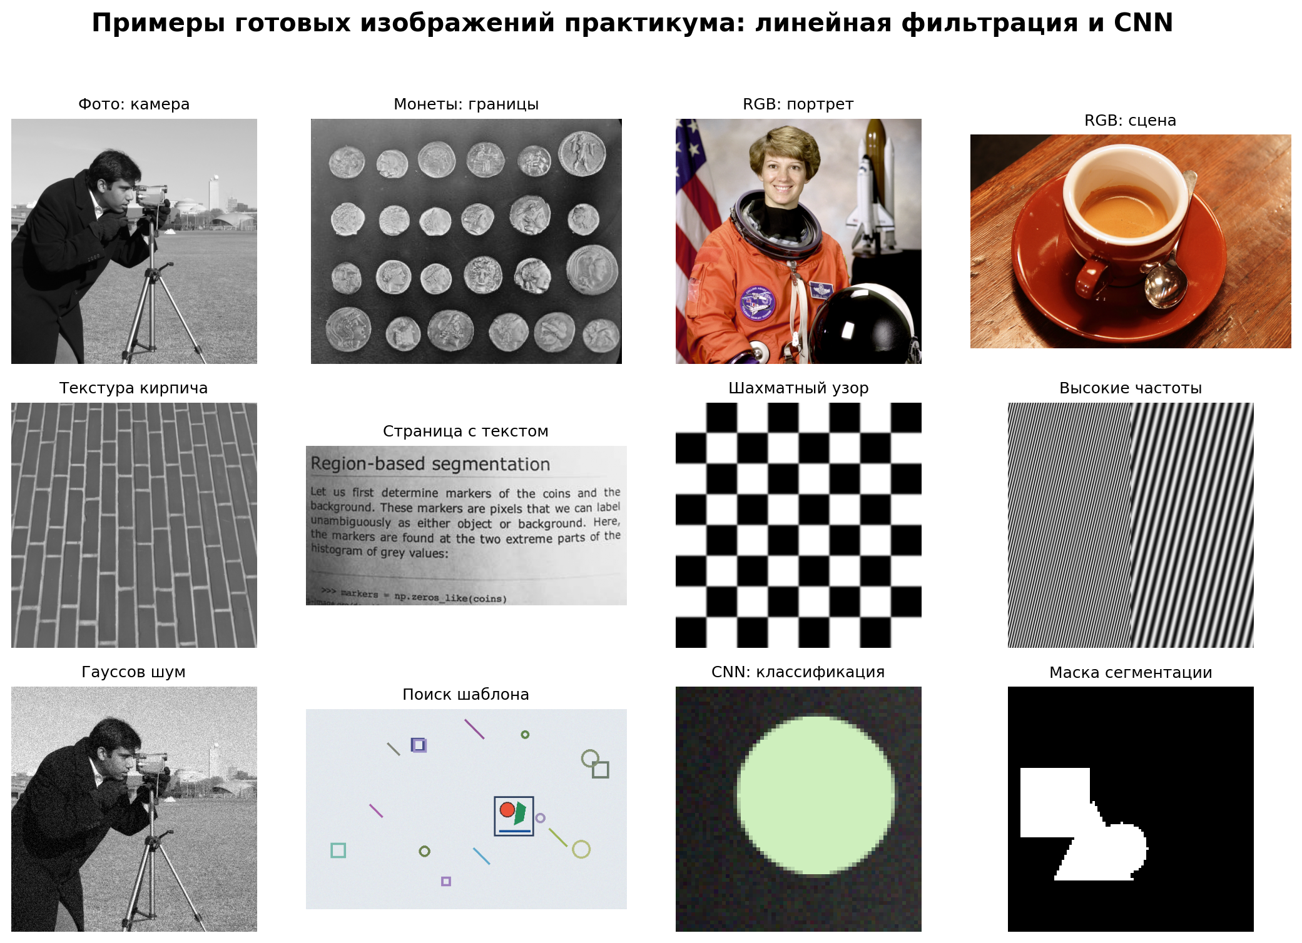

Как работать с комплектом
Распакуйте ZIP целиком. Каталог images/ должен находиться рядом с notebooks/, teacher/ и requirements.txt.
Установите Python 3.10+ и пакеты командой: python -m pip install -r requirements.txt.
Откройте соответствующий practice_XX_student.ipynb через Jupyter Notebook или JupyterLab; заполните TODO.
Для проверки решений преподаватель может запустить teacher/reference_solutions.py и посмотреть папку outputs/.
Все итоговые рисунки подписывайте: какие параметры использовались, какое исходное изображение, что означает цветовая шкала.
Отчёт для каждой работы: цель, данные, краткая теория, листинг/ссылка на notebook, 3–6 визуализаций, таблица метрик (если применимо), вывод 5–8 предложений.

Условия оценивания
Принимаются только воспроизводимые результаты на предоставленных изображениях.

Демонстрационные изображения и локальный датасет
В архиве содержатся 670 PNG: 10 общих фотопримеров, дополнительные шумовые, импульсные и частотные изображения, сцена и шаблон для поиска, 438 снимков фигур для классификации (330 train + 108 test) и 108 пар изображение/маска для сегментации (84 train + 24 val). Внутри архива также находятся иллюстрации ожидаемых результатов.

ПРАКТИЧЕСКАЯ РАБОТА № 01

Изображение как матрица и цветовые каналы
|
Цель: Научиться читать PNG, понимать H×W×C, различать RGB и BGR, строить гистограмму и сравнивать яркость.
Входные файлы: images/source/camera.png, images/source/astronaut.png, images/source/coffee.png
Опорная формула: I ∈ ℝ^(H×W×C); I_gray ≈ 0.299R + 0.587G + 0.114B (для представления Y′ в RGB sRGB).

Исходный пример и ожидаемая визуализация
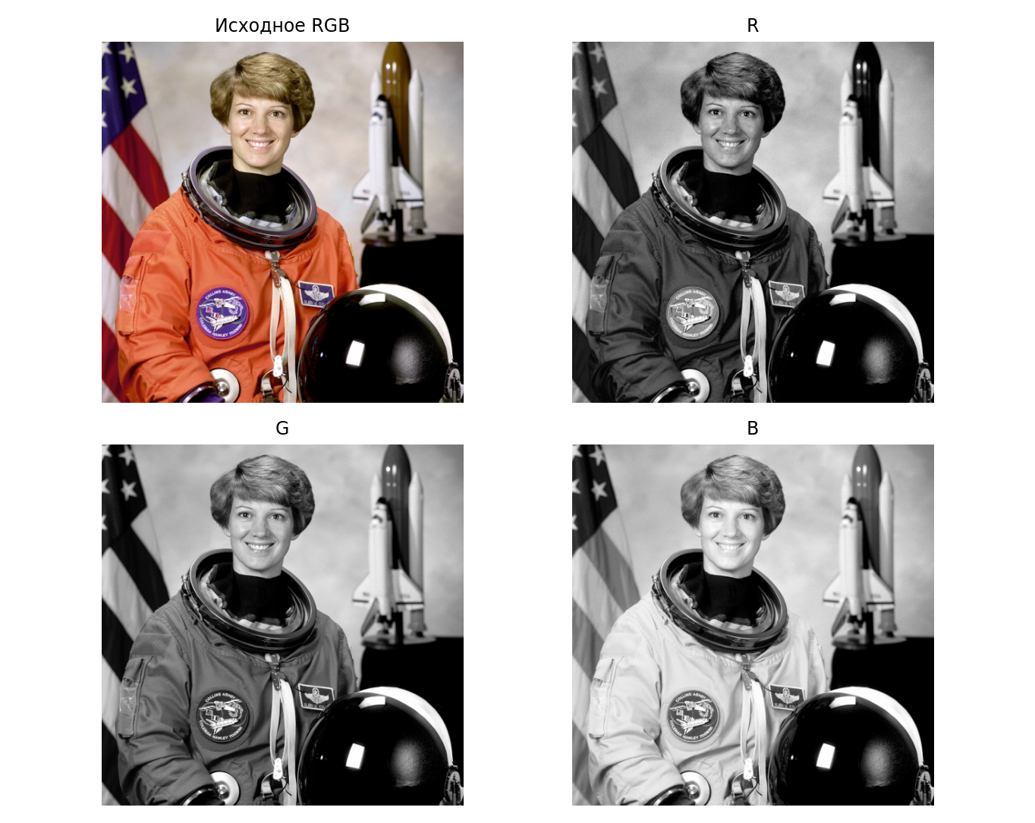
Рис. 01. Пример результата из папки outputs/01_каналы.png.

Задания для выполнения
1. Считать camera.png в оттенках серого, вывести dtype, min, max, ширину и высоту. Найти значение пикселя в (x=100, y=70).
2. Считать astronaut.png как BGR средствами OpenCV, корректно перевести в RGB для Matplotlib. Визуализировать отдельно R, G, B.
3. Получить оттенки серого из astronaut.png двумя способами: cv2.cvtColor и собственной взвешенной суммой каналов; оценить абсолютную разность с учётом округления.
4. Построить гистограммы исходного camera.png и изображения после увеличения яркости на 35. Использовать clip, исключить переполнение uint8.
5. Сравнить среднюю яркость и контраст (стандартное отклонение) у camera.png и coffee.png, переводя RGB к grayscale.
6. Сформулировать вывод: какие преобразования пикселей линейны, какие нет, и почему saturating clip нарушает линейность.
Контроль результата: Гистограмма яркости имеет 256 уровней. Переключение BGR→RGB устраняет неверные цвета. Увеличение яркости с насыщением не равно простому сложению в uint8.
Оценивание: Чтение и размеры — 2; каналы — 2; яркость/гистограмма — 3; сравнение и вывод — 3.

Вопросы:
Почему изображение 512×512 RGB имеет не 262144, а 786432 компонент?
Почему сложение uint8 без приведения типа может дать неверный результат?

ПРАКТИЧЕСКАЯ РАБОТА № 02

Свёртка, корреляция и граничные условия

Цель: Реализовать двумерную корреляцию вручную и понять разворот ядра на 180°, импульсный отклик, padding.
Входные файлы: images/source/impulse.png, images/source/camera.png, images/source/checkerboard.png
Опорная формула: (I ∗ K)[x,y] = ΣᵢΣⱼ I[x−i,y−j]K[i,j]; corr не переворачивает K.

Исходный пример и ожидаемая визуализация
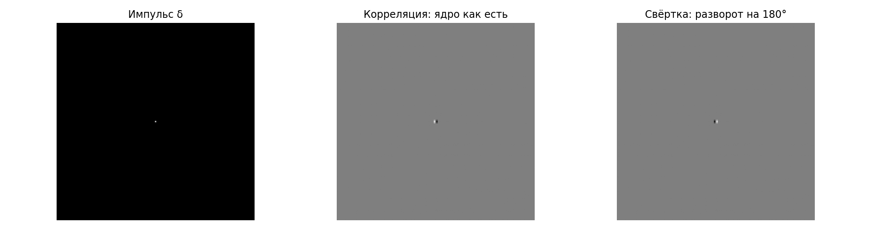
Рис. 02. Пример результата из папки outputs/02_импульс_свертка_корреляция.png.

Задания для выполнения
1. Написать correlate2d_manual(image, kernel) для массива 5×5 и ядра 3×3 с нулевым дополнением. Не использовать cv2.filter2D внутри функции.
2. Проверить программу на матрице: [[0,0,0,0,0],[0,1,2,3,0],[0,4,5,6,0],[0,7,8,9,0],[0,0,0,0,0]] и ядре K=[[1,0,-1],[2,0,-2],[1,0,-1]].
3. Сравнить корреляцию (filter2D) и истинную свёртку (convolve2d или filter2D с разворотом K) на импульсном изображении; объяснить ориентацию отклика.
4. Выполнить фильтрацию camera.png ядром средних значений 3×3 для BORDER_CONSTANT, BORDER_REFLECT и BORDER_REPLICATE. Выделить для сравнения углы 30×30.
5. Изучить линейность на float32: T(aI+bJ) ?= aT(I)+bT(J) при фиксированном K. Не применяйте uint8 и clipping до проверки.
6. Измерить max absolute error между ручной корреляцией и OpenCV для малого входа, ожидается ≤1e−5 для float32.
Контроль результата: Для несимметричного ядра свёртка и корреляция отличаются; для симметричного гауссова ядра совпадают при одинаковом padding.
Оценивание: Ручная реализация — 4; сопоставление — 2; границы — 2; математический вывод — 2.

Вопросы:
Почему cv2.filter2D обычно реализует корреляцию, а не свёртку?
Когда различие между корреляцией и свёрткой исчезает?

ПРАКТИЧЕСКАЯ РАБОТА № 03

Шум, Gaussian/Box/Median и качество восстановления

Цель: Сравнить шумоподавление и проверить компромисс: сохранение деталей против уменьшения шума.
Входные файлы: images/source/camera.png, images/noisy/camera_gaussian_sigma22.png, images/noisy/camera_salt_pepper_7pct.png
Опорная формула: PSNR = 10 log₁₀(MAX²/MSE), где MAX=255 для uint8.

Исходный пример и ожидаемая визуализация
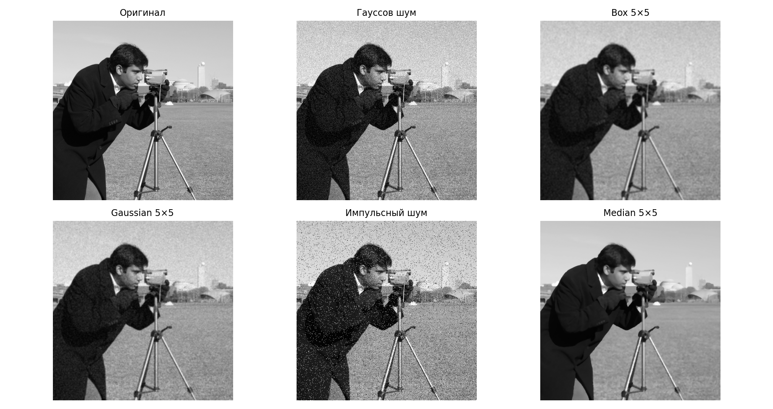
Рис. 03. Пример результата из папки outputs/03_шум_и_фильтрация.png.

Задания для выполнения
1. Показать оригинал и два загрязнённых изображения в одинаковом масштабе. Кратко описать распределения шума.
2. Для каждого шумового входа применить Box(5×5), Gaussian(σ=0.8, 1.5, 3.0), Median(5×5).
3. Для каждого результата вычислить MSE и PSNR относительно camera.png. Вывести таблицу, отсортированную по PSNR.
4. Вырезать один и тот же участок изображения (например, [120:220,120:220]), показать на уровне пикселей и обсудить границы.
5. Построить график PSNR(σ) для GaussianBlur, σ ∈ [0.5,3] с шагом 0.5 на гауссовом шуме.
6. Объяснить, почему медиана нелинейна и почему на разных шумах может побеждать разный фильтр.
Контроль результата: Для корректного сравнения используйте один оригинал; PSNR → +∞ при нулевой MSE. Нельзя судить о качестве лишь по количеству размытия.
Оценивание: Проверка шумов — 1; фильтры — 3; MSE/PSNR — 3; график и вывод — 3.

Вопросы:
Почему фильтр медианы нельзя представить фиксированным свёрточным ядром?
В чём недостаток PSNR при оценке качества изображения?

ПРАКТИЧЕСКАЯ РАБОТА № 04

Градиенты, Sobel, Laplacian и карта границ

Цель: Понять границы как пространственные производные и исследовать шумочувствительность.
Входные файлы: images/source/coins.png, images/source/brick.png, images/source/page.png
Опорная формула: G = √(Gx² + Gy²), θ = atan2(Gy,Gx), ΔI = Ixx + Iyy.

Исходный пример и ожидаемая визуализация
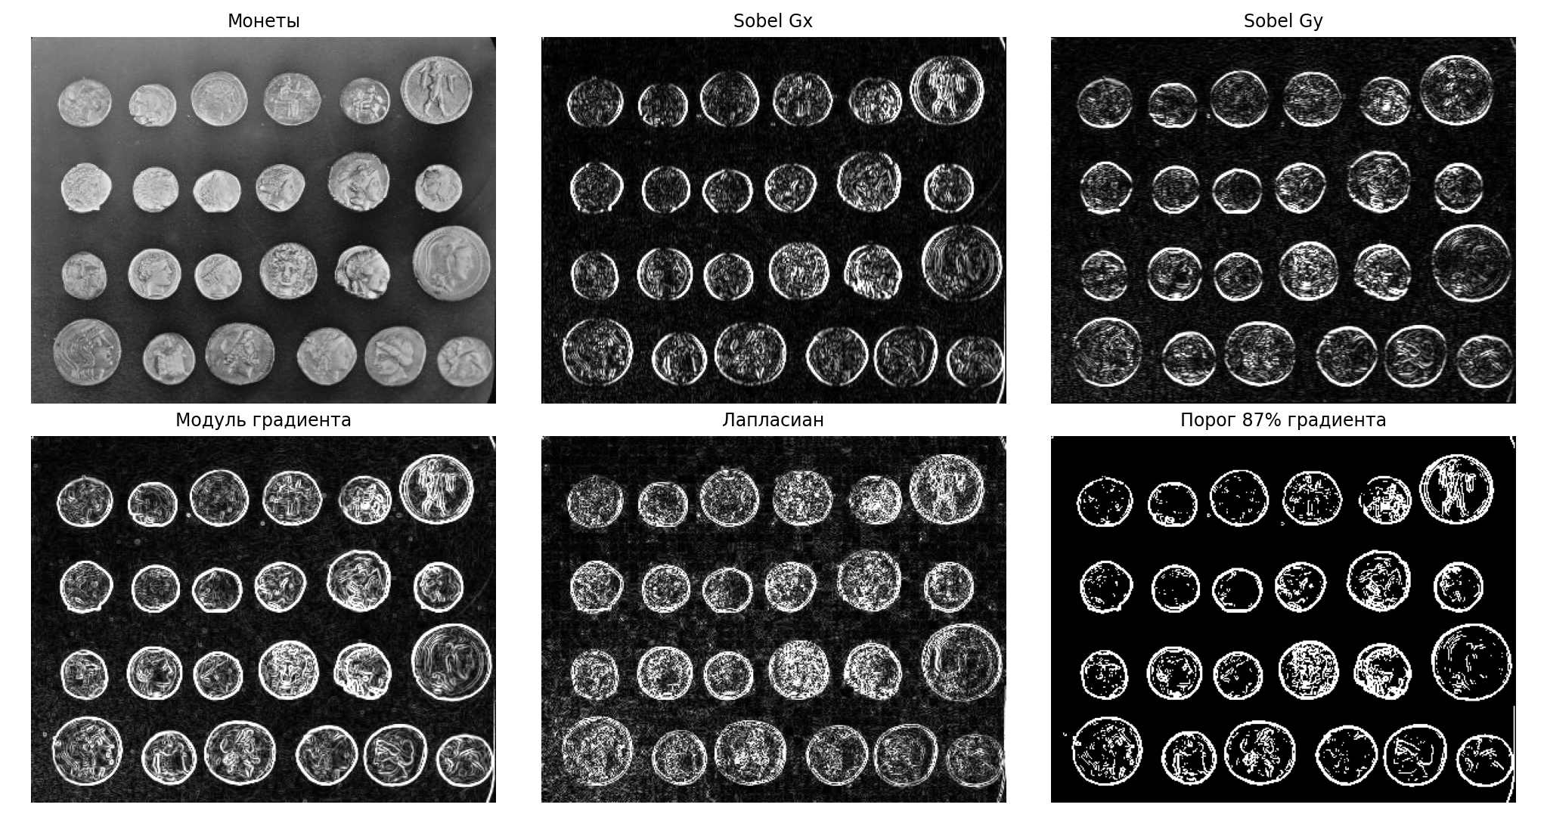
Рис. 04. Пример результата из папки outputs/04_sobel_laplacian.png.

Задания для выполнения
1. Построить карты Gx и Gy для coins.png посредством cv2.Sobel с CV_32F. Отдельно показать отрицательные значения без потери знака.
2. Посчитать модуль градиента и ориентацию θ; для отображения углов перевести в [0,180) градусов.
3. Получить бинарную маску границ при трёх порогах: квантили 0.70, 0.85, 0.95 распределения |G|.
4. Применить Laplacian и сравнить обнаружение контуров с Sobel. Объяснить, почему производная второго порядка чувствительнее к шуму.
5. Провести сравнение на coins.png и brick.png. Как текстура меняет количество ложных границ?
6. Перед Sobel выполнить GaussianBlur σ=1.0 и σ=2.0, сравнить карты границ.
Контроль результата: Контуры монет в Sobel образуют замкнутые или почти замкнутые дуги, а кирпичная текстура вызывает много мелких откликов. Отрицательные Gx/Gy не следует сначала обрезать.
Оценивание: Sobel и карты — 3; пороги — 2; Laplacian — 2; сравнение/обсуждение — 3.

Вопросы:
Почему ориентация градиента перпендикулярна локальному контуру?
Почему предварительное сглаживание уменьшает ложные границы?

ПРАКТИЧЕСКАЯ РАБОТА № 05

Поиск шаблона и нормированная корреляция

Цель: Получить карту сходства и координаты объекта; исследовать устойчивость к изменению освещённости.
Входные файлы: images/templates/search_scene.png, images/templates/template.png, images/templates/ground_truth.txt
Опорная формула: NCC = Σ((A−Ā)(B−B̄)) / √(Σ(A−Ā)² · Σ(B−B̄)²).

Исходный пример и ожидаемая визуализация
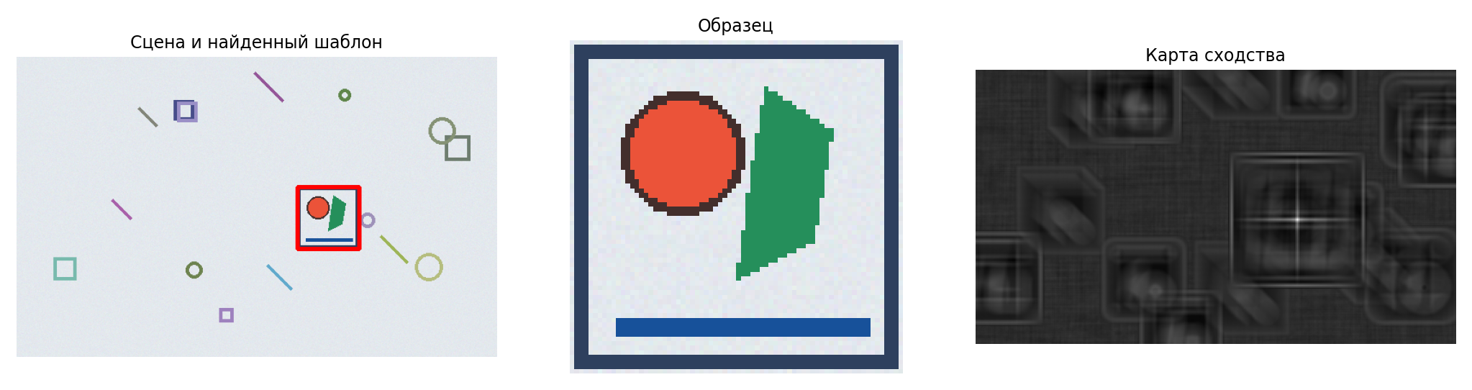
Рис. 05. Пример результата из папки outputs/05_поиск_шаблона.png.

Задания для выполнения
1. Загрузить сцену и шаблон; проверить, что размер сцены больше размера шаблона.
2. Вычислить cv2.matchTemplate(..., TM_CCOEFF_NORMED), найти максимум посредством minMaxLoc.
3. Нарисовать bounding box и записать (x,y), значение NCC. Проверить по ground_truth.txt.
4. Изменить яркость сцены (например, +25 на float32 с clip) и повторить поиск. Сравнить NCC и положение.
5. Изменить размер шаблона на ±15% и оценить результат. Объяснить, почему метод не инвариантен к масштабу.
6. Повторить с TM_SQDIFF_NORMED: правильное экстремальное значение — минимум, а не максимум.
Контроль результата: Контрольное положение левого верхнего угла шаблона: x=327, y=152. Карта NCC имеет размер (H−h+1, W−w+1).
Оценивание: Поиск и координаты — 4; карта и визуализация — 2; яркость и масштаб — 3; вывод — 1.

Вопросы:
Почему нормировка помогает при изменении освещённости?
При каких условиях поиск шаблона уступает детектору локальных признаков?

ПРАКТИЧЕСКАЯ РАБОТА № 06

Частотная фильтрация и алиасинг

Цель: Увидеть, как пространственная частота объясняет размытие, резкость и артефакты уменьшения размера.
Входные файлы: images/source/fine_stripes.png, images/source/checkerboard.png, images/source/brick.png
Опорная формула: F(u,v)=ΣₓΣᵧ I(x,y) exp(−2πi(ux/H+vy/W)); свёртка ↔ умножение спектров.

Исходный пример и ожидаемая визуализация
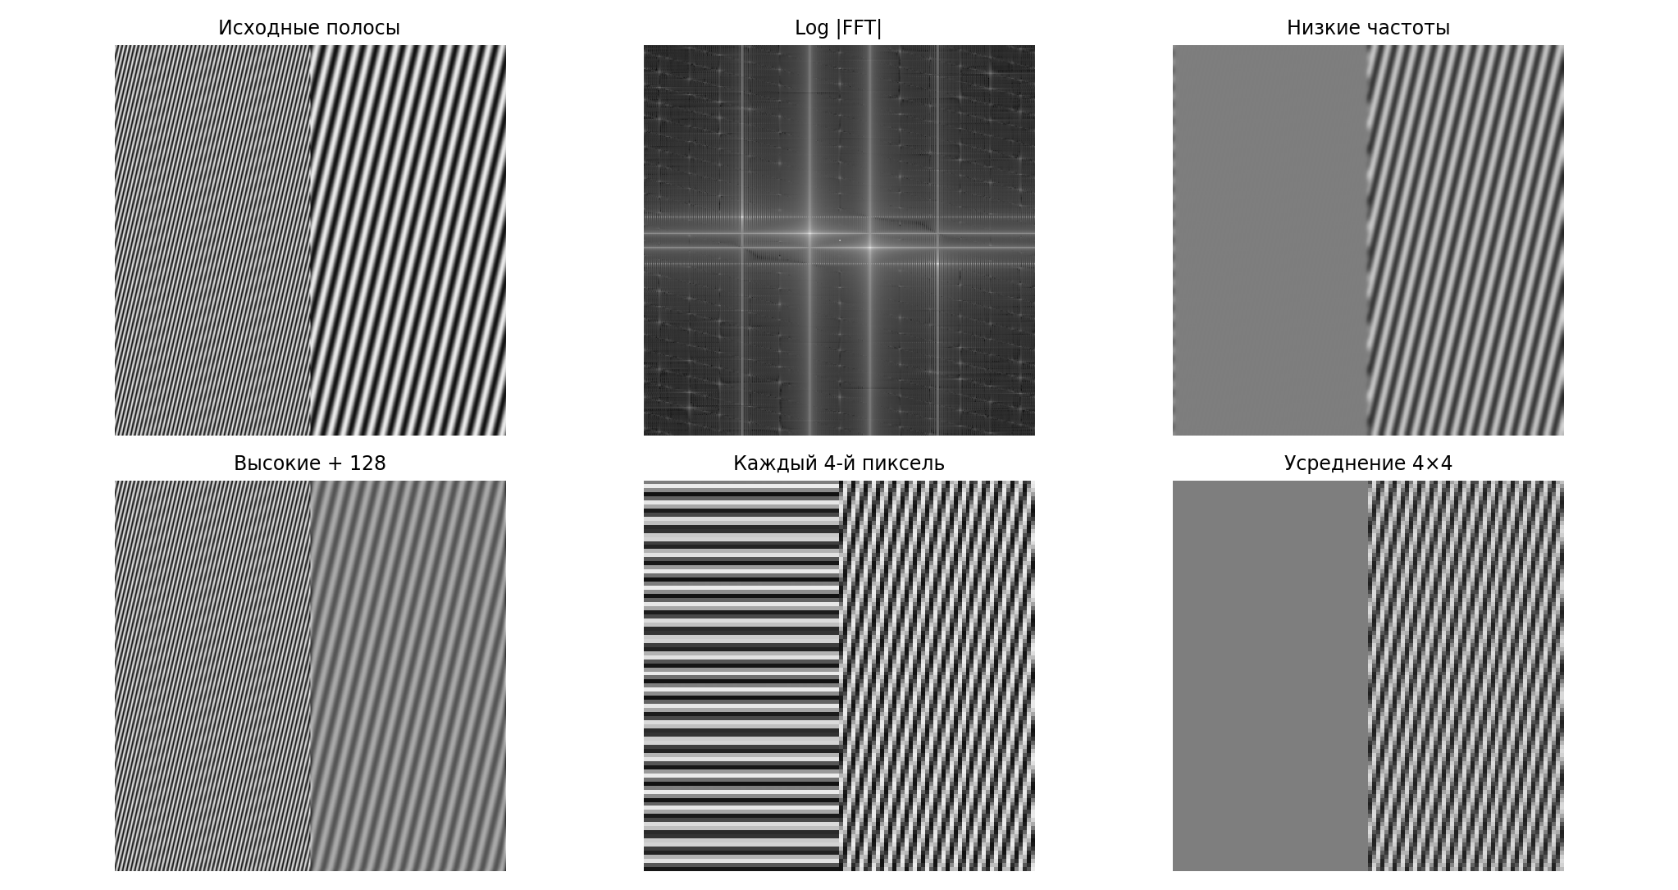
Рис. 06. Пример результата из папки outputs/06_fft_алиасинг.png.

Задания для выполнения
1. Построить log(1+|FFTshift(FFT2(I))|) для fine_stripes.png и кирпичной текстуры.
2. Сгладить изображение GaussianBlur с σ=2.0, показать спектры до и после сглаживания.
3. Получить высокочастотный остаток I−GaussianBlur(I). Для просмотра прибавить 128, но отдельно анализировать истинный signed float-массив.
4. Уменьшить fine_stripes.png в 4 раза: срезом [::4,::4] и cv2.resize(..., INTER_AREA).
5. Сравнить два результата визуально, объяснить алиасинг и необходимость предварительной НЧ-фильтрации.
6. Для checkerboard.png повторить уменьшение в 2, 4 и 8 раз; найти случаи максимальных артефактов.
Контроль результата: Простое прореживание меняет частоты и может создавать ложные структуры. При разных фазах шахматного узора вывод может меняться.
Оценивание: FFT — 3; частотные фильтры — 3; downsample — 2; объяснение — 2.

Вопросы:
Что произойдёт со спектром при гауссовом сглаживании?
Почему увеличение разрешения интерполяцией не восстанавливает потерянные частоты?

ПРАКТИЧЕСКАЯ РАБОТА № 07

От классической корреляции к PyTorch Conv2d

Цель: Сопоставить cv2.filter2D и torch.nn.Conv2d, вычислить параметры и визуализировать карты признаков.
Входные файлы: images/source/coins.png, images/source/astronaut.png
Опорная формула: P = C_out·(C_in·K_h·K_w + 1) при bias=True.

Исходный пример и ожидаемая визуализация
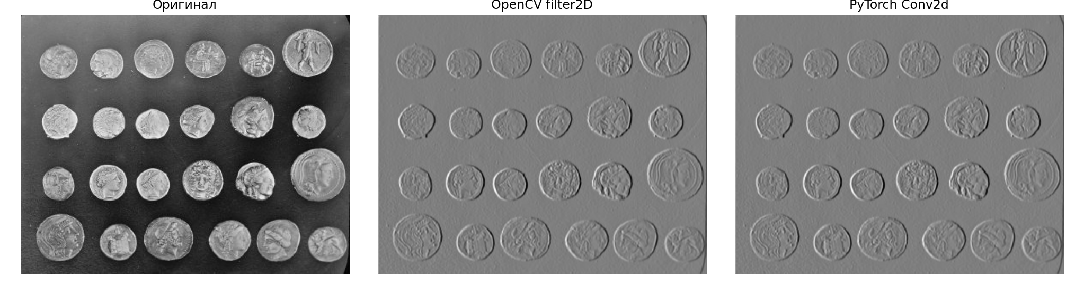
Рис. 07. Пример результата из папки outputs/07_cv2_vs_torch.png.

Задания для выполнения
1. Преобразовать coins.png в float32/[0,1] и тензор (N,C,H,W)=(1,1,303,384).
2. Создать nn.Conv2d(1,1,3,padding=1,bias=False) и явно присвоить весам матрицу Sobel X.
3. Получить отклик CNN и cv2.filter2D с BORDER_CONSTANT; вычислить max |Δ| и объяснить сходство результатов.
4. Создать банк 4 фильтров (Sobel X, Sobel Y, тождественный, Laplace), показать четыре карты признаков.
5. Рассчитать число параметров для RGB→32, kernel=3×3, bias=True. Вывести shape(output) при входе (1,3,128,128), stride=1 и padding=1.
6. Сравнить масштаб параметров локального Conv2d и Dense слоя, который напрямую связывает каждый пиксель 128×128×3 со всеми выходными 32×128×128.
Контроль результата: Эталон: max difference между PyTorch и OpenCV в float32 близка к нулю; для Conv2d(3,32,3,bias=True) число параметров 896.
Оценивание: Тензоры — 2; сверка двух реализаций — 3; банк фильтров — 2; параметры/вывод — 3.

Вопросы:
Почему PyTorch называет Conv2d операцию, вычисляющую кросс-корреляцию?
В чём выигрыш разделяемых весов?

ПРАКТИЧЕСКАЯ РАБОТА № 08

Stride, pooling, dilation и рецептивное поле

Цель: Выяснить, как геометрия свёртки влияет на размер, усреднение и контекст пикселя.
Входные файлы: images/source/checkerboard.png, images/source/fine_stripes.png
Опорная формула: H_out = ⌊(H+2p−d(k−1)−1)/s +1⌋; RF для двух 3×3, s=1: 5×5.

Исходный пример и ожидаемая визуализация
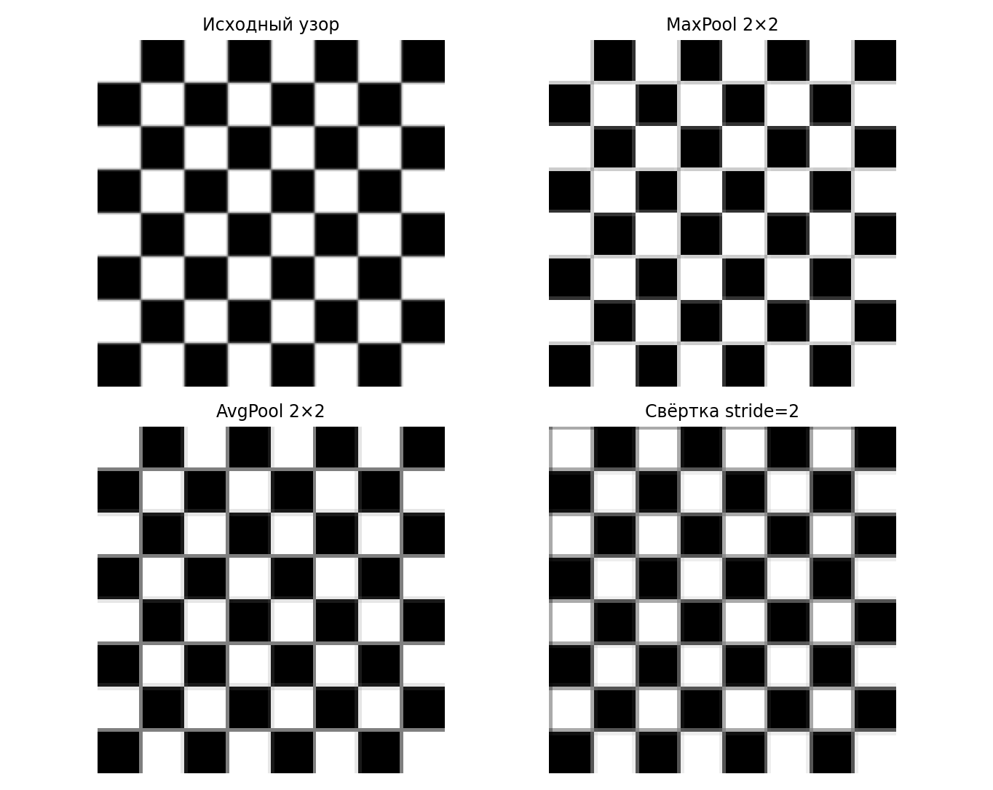
Рис. 08. Пример результата из папки outputs/08_pooling_stride.png.

Задания для выполнения
1. Для checkerboard.png визуализировать MaxPool2d(2) и AvgPool2d(2); сравнить значения на границах квадратов.
2. Сравнить Conv2d(kernel=3, stride=1) и Conv2d(kernel=3, stride=2) при одинаковых усредняющих весах.
3. Создать Conv2d dilation=1 и dilation=2 с одинаковым ядром и входом; сравнить размер эффективной области при неизменном числе весов.
4. Вычислить H_out и W_out вручную для входа 64×64, kernel=3, padding=2, stride=2, dilation=2, затем проверить программно.
5. Создать два Conv2d 3×3 подряд, заполнить веса единицами, сделать backward от центрального выходного пикселя и нарисовать маску ненулевых ∂y/∂x.
6. Сравнить эффекты stride и pooling на полосах fine_stripes.png; обсудить алиасинг.
Контроль результата: Контроль размера: 64×64 при (k=3,p=2,s=2,d=2) → 32×32; receptive field двух 3×3 при s=1 → 5×5.
Оценивание: Pooling — 2; stride/dilation — 3; размеры — 2; receptive field/объяснение — 3.

Вопросы:
Почему увеличение dilation не увеличивает число параметров?
Почему theoretical receptive field не совпадает с effective receptive field?

ПРАКТИЧЕСКАЯ РАБОТА № 09

Обучение CNN для классификации геометрических фигур

Цель: Построить честный эксперимент: независимые train/test, DataLoader, CNN, метрики, матрица ошибок.
Входные файлы: images/classification/train/<class>/*.png, images/classification/test/<class>/*.png
Опорная формула: L = −Σₖ yₖ log pₖ; accuracy = N_correct/N_total.

Исходный пример и ожидаемая визуализация
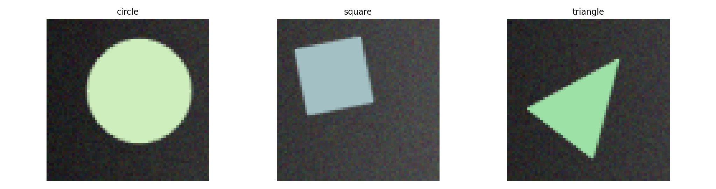
Рис. 09. Пример результата из папки outputs/09_образцы_классификации.png.

Задания для выполнения
1. Исследовать структуру датасета: три класса circle/square/triangle, одинаковое количество изображений каждого класса в train и test.
2. Написать Dataset, который возвращает RGB-тензор float32 формы (3,64,64) в диапазоне [0,1] и целочисленную метку.
3. Собрать CNN: Conv(3→16,3)→ReLU→MaxPool→Conv(16→32,3)→ReLU→MaxPool→Flatten→Linear→ReLU→Linear(3).
4. Обучить Adam(lr=1e−3) минимум 5 эпох; построить train loss и validation accuracy по эпохам, выделив validation только из train. Test использовать однократно после выбора модели.
5. Построить матрицу ошибок и показать не менее 9 тестовых изображений с истинными/предсказанными классами.
6. Сравнить: а) без pooling; б) с pooling; в) изменение поворота и положения фигур. Не смешивать данные train и test.
Контроль результата: Сборник содержит 110 обучающих изображений на класс и 36 тестовых; baseline может ошибаться при поворотах и шуме. В отчёте указывать точные настройки/seed и фактическую accuracy.
Оценивание: Dataset и воспроизводимость — 2; архитектура/обучение — 3; метрики — 3; эксперимент — 2.

Вопросы:
Почему нужно выделять validation из train, а не настраивать гиперпараметры по test?
Что означают ошибки square→triangle?

ПРАКТИЧЕСКАЯ РАБОТА № 10

Сегментация объектов: маски и компактная U-Net

Цель: Обучить модель выдавать попиксельную бинарную маску, оценить IoU/Dice, проверить качество на новых сценах.
Входные файлы: images/segmentation/train/images/*.png, images/segmentation/train/masks/*.png, images/segmentation/val/images/*.png, images/segmentation/val/masks/*.png
Опорная формула: IoU = |P∩T| / |P∪T|; Dice = 2|P∩T| / (|P|+|T|).

Исходный пример и ожидаемая визуализация
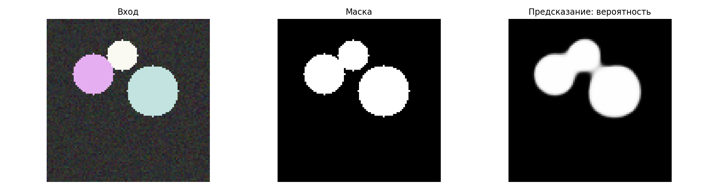
Рис. 10. Пример результата из папки outputs/10_segmentation_predictions.png.

Задания для выполнения
1. Открыть пару image/mask по одному имени. Убедиться в размерах 96×96 и бинарности маски {0,255}.
2. Реализовать загрузчик с одинаковыми преобразованиями для изображения и маски. Важно: маску интерполировать nearest-neighbor.
3. Собрать encoder–decoder c skip connection: два уровня понижения разрешения, затем bilinear upsampling, конкатенации и Conv2d.
4. Обучить с BCEWithLogitsLoss и Adam(lr=2e−3), 5–10 эпох. Не применять sigmoid до BCEWithLogitsLoss.
5. На val вычислить усреднённые по всему набору IoU и Dice при пороге 0.5; визуализировать изображение, GT-маску, вероятности, бинарный прогноз.
6. Изучить провалы: мелкие фигуры, перекрытия, низкий контраст, изменение порога (0.3,0.5,0.7).
Контроль результата: Датасет: 84 train-пары и 24 val-пары. Высокая оценка на синтетических фигурах не доказывает качество на реальных фотографиях.
Оценивание: Пары/предобработка — 2; архитектура — 3; обучение — 2; IoU/Dice/анализ — 3.

Вопросы:
Почему Accuracy по пикселям может быть высокой при пустой маске?
Зачем U-Net использует skip connections?

Критерии качества общего отчёта
Полнота воспроизведения результатов и указание входных файлов и параметров.
Корректные метрики (не смешивать [0,1] и [0,255], правильно обрабатывать матрицы и цвета).
Явное разделение train / validation / test в работах по машинному обучению.
Умение объяснить математический механизм и ограничения, а не только продемонстрировать картинку.
Анализ неудачных случаев: шум, мелкие структуры, масштаб, границы изображения, сдвиг.

